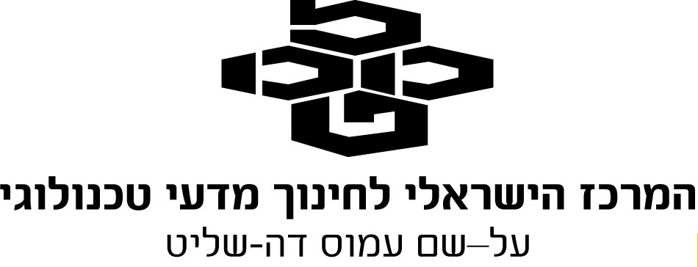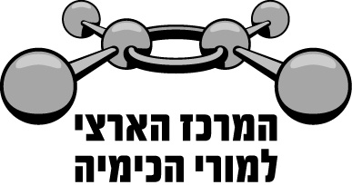

מדינת ישראל

משרד החינוך

המזכירות הפדגוגית

אגף מדעים
הפיקוח על הוראת הכימיה

שאלון 37303 תשע"ד 2014

שאלה 4

מבנה, קישור ותכונות של חומרים

לפניך ארבעה איורים, d-a , המתארים בצורה סכמתית את המבנה של ארבעה מוצקים:
מגנזיום, Mg_{(s)} ; אשלגן כלורי, KCl_{(s)} ; יוד, I_{2(s)} ; יהלום, C_{(s)} .
b a
d c

סעיף א'
העתק את הטבלה שלפניך למחברת הבחינה, והשלם אותה.

האיור | נוסחת המוצק  המתואר באיור | סוגי החלקיקים  במוצק | סוג הקשרים  בין החלקיקים במוצק
a
b
c
d

התשובה:
האיור | נוסחת המוצק  המתואר באיור | סוגי החלקיקים  במוצק | סוג הקשרים  בין החלקיקים במוצק
a | KCl_{(s)} | יונים חיוביים  ויונים שליליים | קשר יוני
b | C_{(s) יהלום} | אטומים | קשר קוולנטי
c | Mg_{(s)} | יונים חיוביים  ו"ים אלקטרונים" | קשר מתכתי
d | I_{2(s)} | מולקולות | אינטראקציות  ון-דר-ואלס

לדעתנו, רמת חשיבה על פי הטקסונומיה של בלום היא יישום.

רוב התלמידים הצליחו לזהות את הסוג של כל אחד מארבעת החומרים הנתונים על פי איורים, המתארים באופן סכמתי את מבנה החומר המוצק, ולהתאים את הנוסחאות הנתונות לאיורים.
הם ידעו לתאר את מבנה החומרים הנתונים ברמה מאקרוסקופית וברמה מיקרוסקופית וליישם את הידע במילוי הטבלה - לציין את סוגי החלקיקים בכל אחד מארבעת החומרים ולקבוע את סוגי הכוחות הפועלים בין החלקיקים בכל אחד מארבעת המוצקים.
יחד עם זאת חלק מהתלמידים טעו. ניתן למיין את הטעויות האופייניות לשני סוגים עיקריים:
1. התאמה שגויה של הנוסחאות הנתונות לאיורים:
זיהוי איור a כ- Mg_{(s)}: "יונים ואלקטרונים".
זיהוי איור c כ- KCl_{(s)}: "יונים חיוביים ושליליים".

2. התאמה נכונה המלווה בקביעה שגויה של סוגי החלקיקים במוצק ושל סוג הקשרים בין החלקיקים במוצק:
רישום של סוגי היסודות במקום סוגי החלקיקים:
• "I_{2(s)} מורכב מאל מתכת."
• "KCl_{(s)} מורכב ממתכת ומאל מתכת."

חוסר הבחנה בין סוג החומר לבין סוג הקשר בין חלקיקי החומר:
• "ב- I_{2(s)} קשר מולקולרי."
• "ביהלום קשר אטומרי."

סעיף ב'
הסבר מדוע מגנזיום, Mg_{(s)} , מוליך חשמל ואילו יהלום, C_{(s)} , אינו מוליך חשמל.
בתשובתך התייחס למבנה החומרים.

התשובה:
Mg_{(s)} מורכב מיוני Mg²⁺ ו"ים אלקטרונים". (אלקטרוני הערכיות של מגנזיום יוצרים את "ים האלקטרונים".) אלקטרונים אלה ניידים (בלתי מאותרים) ומאפשרים הולכת חשמל.
ביהלום כל אטום פחמן קשור בקשרים קוולנטיים לארבעה אטומי פחמן אחרים. (לאטום הפחמן יש 4 אלקטרוני ערכיות.) ביהלום כל אלקטרוני הערכיות משתתפים ביצירת הקשרים הקוולנטיים ואין אלקטרונים ניידים. לכן יהלום אינו מוליך חשמל.

לדעתנו, רמת חשיבה על פי הטקסונומיה של בלום היא הבנה.

הציון נמוך יחסית. חלק ניכר מהתלמידים לא הצליחו לקשר בין מבנה החומר ברמה מיקרוסקופית לתכונות החומר ו להסביר מדוע החומר הנתון מוליך או לא מוליך חשמל, בהתבסס על התנאים למוליכות חשמלית של חומרים. הטעויות האופייניות הן:
תיאור שגוי של מבנה המגנזיום ברמה מיקרוסקופית ופירוש שגוי של המושג "ים אלקטרונים":
• "האלקטרונים מקיפים את היונים, ולכן הם ניידים."
• "מגנזיום בנוי מאטומים חיוביים וביניהם אלקטרונים."
• "מגנזיום מוליך, כי בין הקטיונים יש ים אלקטרונים."

תיאור שגוי של מבנה היהלום עקב חוסר התייחסות או התייחסות שגויה לרמה מיקרוסקופית:
• "יהלום הוא אל מתכת, ולכן לא מוליך."
• "ליהלום אין ים של אלקטרונים."
• "ליהלום קשרים אטומריים ואין אלקטרונים סביבו, ולכן לא מוליך."

סעיף ג'
אשלגן כלורי, KCl_{(s)} , מופק בישראל ממי ים המלח.
תת-סעיף i
אשלגן כלורי מתמוסס היטב במים. נסח את תהליך ההמסה במים של KCl_{(s)} .

התשובה:
מים
KCl_{(s)} → K⁺_{(aq)} + Cl–_{(aq)}

לדעתנו, רמת חשיבה על פי הטקסונומיה של בלום היא הבנה.

הציון גבוה. התלמידים יודעים לנסח את תהליך ההמסה של חומר יוני במים. הופיעו טעויות מעטות:
התייחסות ל- KCl_{(s)} כאל חומר מולקולרי:
מים
• KCl_{(s)} → KCl_{(aq)}
רישום מים כמגיב:
• KCl_{(s)} + H₂O_{(l)} → K⁺_{(aq)} + Cl–_{(aq)}

תת-סעיף ii
תאר ברמה מיקרוסקופית תמיסה מימית של אשלגן כלורי.
התשובה:
בתמיסה יש יונים ממוימים (יונים שמוקפים במולקולות מים): יוני K⁺_{(aq)} ויוני Cl–_{(aq)} ומולקולות מים.
היונים החיוביים, יוני K⁺_{(aq)} , נמשכים לקטבים השליליים של מולקולות המים.
(או: ביו יוני K⁺ לבין הקטבים השליליים של מולקולות המים פועלים כוחות משיכה חשמליים.)
היונים השליליים, יוני Cl–_{(aq)} נמשכים לקטבים החיוביים של מולקולות המים.
(או: בין יוני Cl– לבין הקטבים החיוביים של מולקולות המים פועלים כוחות משיכה חשמליים.)
בין מולקולות המים (שאינן משתתפות במיום היונים) לבין עצמן יש קשרי מימן.
קשרי המימן נוצרים בין אטום מימן חשוף מאלקטרונים במולקולה אחת לבין זוג אלקטרונים
לא קושר על אטום חמצן במולקולה סמוכה.
החלקיקים (יונים ומולקולות) (אינם מסודרים במבנה מסודר) יכולים לבצע תנועה מסוגי תנודה וסיבוב.

לדעתנו, רמת חשיבה על פי הטקסונומיה של בלום היא אנליזה.
הציון נמוך. תלמידים רבים לא הצליחו לתאר תמיסה מימית של אשלגן כלורי ברמה מיקרוסקופית.
הטעויות האופייניות הן:
תשובות חלקיות - הבעיה העיקרית: אי-ציון של הכוחות הפועלים בין יונים לבין מולקולות המים והסבר על כוחות אלה - ביו יוני K⁺ לבין הקטבים השליליים של מולקולות המים ובין יוני Cl– לבין הקטבים החיוביים של מולקולות המים פועלים כוחות משיכה חשמליים; אי-ציון של קשרי מימן, הקיימים בין מולקולות המים, ושל הסבר כיצד נוצרים קשרי מימן; אי-ציון של אופני תנועה של חלקיקים בתמיסה.

טעויות בסוגי החלקיקים בתמיסה:
• "אטומי הכלור ואטומי אשלגן..."
• "בתמיסה יש יונים קשורים אחד לשני בגלל מטען חשמלי מנוגד."

תיאור שגוי של הכוחות הפועלים בין היונים למולקולות המים:
• "הקוטב החיובי של המים נמשך לקוטב השלילי של היון."
• "יוני המים החיובים ימשכו ליוניים השליליים."
מומלץ לבנות עם התלמידים מודל של אשלגן כלורי מוצק - כפי שמתואר בתחילת השאלה ולבצע סימולציה של המסת KCl_{(s)} במים: לפרק את מודל המוצק לכדורים המסמלים יונים ולפזר אותם בין מודלים של מולקולות המים:

Cl⁻
Cl⁻
K⁺
K⁺

כדי להמחיש את המושגים ואת התהליכים המתוארים בתת-סעיף זה, מומלץ להשתמש
בסרטונים ובאנימציות, למשל באנימציה "מסיסות מלחים במים" שהופקה במסגרת פרויקט PhET של אוניברסיטת קולורדו, המלווה בקבצי עבודה לתלמיד ולמורה שפותחו על ידי סטודנטים בהנחיית ד"ר אורית הרשקוביץ מהמחלקה להוראת המדעים והטכנולוגיה בטכניון:
http://chemcenter.weizmann.ac.il/?CategoryID=500&ArticleID=4578

סעיף ד'
ההיגדים ii-i שלפניך עוסקים בשתי תרכובות של יוד:
מימן יודי, HI_{(g)} , ויוד ברומי, IBr_{(s)} .
קבע עבור כל אחד מההיגדים ii-i אם הוא נכון או לא נכון. נמק כל קביעה.
תת-סעיף i (הציון 84)
המטען החלקי של אטומי יוד, I , הוא חיובי, גם במולקולה HI וגם במולקולה IBr .

התשובה:
לא נכון.
(במולקולה IBr המטען החלקי על אטום יוד הוא חיובי, כי האלקטרושליליות של יוד נמוכה מזו של ברום.)
במולקולה HI המטען החלקי על אטומי יוד הוא שלילי, כי האלקטרושליליות של יוד גדולה מהאלקטרושליליות של מימן (או: אטום יוד מושך את אלקטרוני הקשר חזק יותר מאטום מימן).

לדעתנו, רמת חשיבה על פי הטקסונומיה של בלום היא יישום.

הציון גבוה. רוב התלמידים ידעו לקבוע מטענים חלקיים של אטומים במולקולה על פי ערכים של אלקטרושליליות האטומים.
הטעויות המעטות שאותרו נובעות מבלבול בין אטום למולקולה:
• "המטען של היוד שלילי כי מולקולת ה-H היא פחות אלקטרושלילית."
• "לא מתקיימים מטענים חלקיים, כי מולקולות לא נושאות מטען."

תת-סעיף ii
בטמפרטורת החדר יוד ברומי הוא מוצק ואילו מימן ברומי הוא גז, זאת בשל ההבדל בחוזק הקשרים הקוולנטיים I–Br ו- H–I .

התשובה:
לא נכון.
שני החומרים הם חומרים מולקולריים. מצב הצבירה של החומר בטמפרטורת החדר תלוי בחוזק
הכוחות הפועלים בין מולקולות החומר ולא בחוזק הקשרים הקוולנטיים שבתוך מולקולות.

לדעתנו, רמת חשיבה על פי הטקסונומיה של בלום היא יישום.

הציון נמוך. רוב התלמידים קבעו שההיגד אינו נכון, אך רבים טעו בנימוק. הבעיה העיקרית בתת-סעיף זה היא הבלבול בין כוחות בין מולקולריים לקשרים קוולנטיות בתוך מולקולות:
• "לא נכון. בקשרH-I רדיוס אטום המימן קטן יותר."
• "לא נכון. הקשר H-I הוא קוטבי יותר."
• "ענן האלקטרונים גדול יותר, לכן הקשרים הקוולנטיים חזקים יותר."
• "לקשר קצר טמפרטורת רתיחה גבוהה יותר. רדיוס של מימן קטן מרדיוס של ברום."
• "לא נכון. זה בגלל שההפרש באלקטרושליליות שבין מימן ליוד גדול מאשר בין ברום ליוד."
מומלץ לבנות עם התלמידים את שלבי הפתרון לתת-סעיף זה:

מימן ברומי | יוד ברומי | החומר
שניהם חומרים מולקולריים |  | סוג החומר
HI | IBr | נוסחה מולקולרית  של מולקולת החומר
ענני האלקטרונים במולקולות IBr (88 אלקטרונים במולקולה) גדולים מענני אלקטרונים במולקולות HI (54 אלקטרונים במולקולה). |  | גודל יחסי של ענני האלקטרונים במולקולות החומרים הנתונים
מולקולות קוטביות | מולקולות קוטביות | קוטביות של מולקולות החומר
אינטראקציות ון-דר-ואלס | אינטראקציות ון-דר-ואלס | סוג הכוחות הבין מולקולריים בחומרים במצב נוזל
אינטראקציות ון-דר-ואלס בין המולקולות של IBr חזקות מאינטראקציות ון-דר-ואלס בין המולקולות HI , כי במולקולות של IBr יש יותר סיכוי ליצירת דו-קטבים רגעים והמטענים החלקיים גדולים יותר. |  | חוזק יחסי של הכוחות הבין מולקולריים בחומרים במצב נוזל
טמפרטורות ההיתוך והרתיחה של IBr גבוהות מאלה של HI , כי טמפרטורות הן מדד לחוזק כוחות בין מולקולריים. |  | טמפרטורות רתיחה של החומרים
נתון: IBr הוא מוצק בתנאי החדר, ואילו HI הוא גז.  הסיבה לכך היא הבדל בטמפרטורות ההיתוך והרתיחה של החומרים: טמפרטורת ההיתוך של IBr גבוהה מטמפרטורת החדר,  וטמפרטורת הרתיחה של HI נמוכה מטמפרטורת החדר. |  | מצבי צבירה של החומרים בתנאי החדר

שאלה לתרגול:
להלן נוסחאותיהם של 6 חומרים מוצקים בטמפרטורת החדר:

I_{2(s)}  יוד | CaI_{2(s)}  סידן יודי | Ca_{(s)}  סידן
זהב לבן - תערובת מוצקה  של Au_{(s)} ו- Pt_{(s)} | SiC_{(s)}  קרבורונדום | C₆H₁₂O_{6(s)}  גלוקוז

כמו כן נתונים 8 איורים המייצגים מודלים העשויים להתאים לאחד או ליותר מהמוצקים:

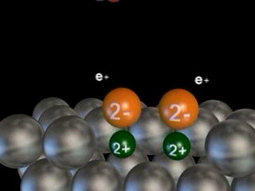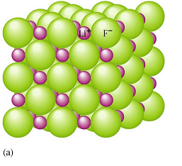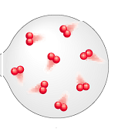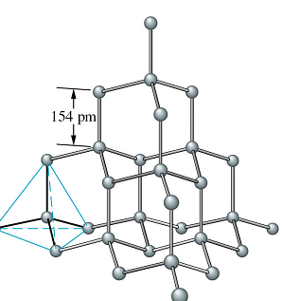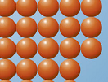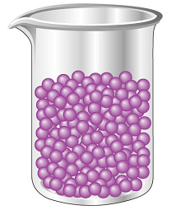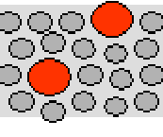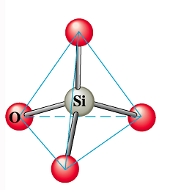
1
2
3
4
5
6
7
8
3
8

א. עבור כל אחד מששת המוצקים, בחר במודל המתאים ביותר לתיאור סכמתי של המוצק.
אם לדעתכם אף מודל אינו מתאים למוצק מסוים, צייר את המודל המתאים.
ב. תלמיד הציע את מודל 4 כמתאים ביותר לתיאור Ca_{(s)} .
האם התלמיד צודק? אם כן - הסבר מדוע. אם לא - הסבר מדוע.
ג. קבע עבור כל אחד מהמוצקים הנתונים אם הוא מוליך חשמל בטמפרטורת החדר. נמק כל קביעה.
ד. קיימים מוצקים שבחימום הופכים ישירות לגז. התהליך נקרא המראה.
i איזה מהמוצקים הנתונים עשוי לעבור המראה? נמק.
ii אילו כוחות פועלים בין חלקיקי החומר שבחרת בתת-סעיף ד i ? הסבר.
ה. איזה/אילו מששת המוצקים נתון/נתונים לריקוע? הסבר ברמה מיקרוסקופית.

